1. Теория погрешности

Схема вычислительного эксперимента

Проведение эксперимента и вычисление результата

Программа на ЭВМ

Численный метод

Дискретная модель/вычислительные алгоритмы

Математическая модель

Объект исследования

Основу вычислительного эксперимента составляет триада: модель, метод (алгоритм), программа

Можно выделить 2 группы требований к численным методам:

1. Первая группа связана с адекватностью дискретной модели исходной математической задачи
2. Вторая группа связана с реализуемостью численного метода на ЭВМ

К первой группе относятся такие требования, как сходимость численного метода, выполнение дискретных аналогов законов сохранения и качественно правильное поведение решения дискретных задач

Численный метод сходится, если при неограниченном увеличении числа уравнений решение дискретной задачи стремится к решению исходной задачи

Важно уметь оценивать погрешность методов в зависимости от числа уравнений, составляющих дискретную модель

Предположим, что исходная мат задача составлена корректно, то есть решение существует, единственно и непрерывно зависит от входных данных, тогда дискретная модель этой задачи должна быть построена так, чтобы корректность сохранилась

То есть корректность численного метода включает свойства однозначной разрешимости соответствующей системы уравнений и ее устойчивость по входным данным

Под устойчивостью понимается непрерывная зависимость решения от входных данных, равномерная относительно числа уравнений, составляющих дискретную модель

При построении мат модели упрощается исходное явление, что недостаточно точное задание коэффициентов уравнений и других входных данных (неустранимая погрешность)

При переходе от мат модели к численному методу возникают погрешности метода (погрешность дискретизации и погрешность округления)

Погрешности вычислений (источники): погрешность входных данных, погрешность метода, погрешность округления

Одним их источников вычислительных погрешностей является приближенное представление вещественных чисел в ЭВМ, обусловленное конечностью разрядной сетки

, где r – основание системы счисления,

В ЭВМ чаще всего используется представление числа с плавающей запятой



1. , где r – основание системы счисления, , M – мантисса



Возможностью существенного увеличения диапазона допустимых чисел при той же разрядной сетке и объявляется преимущественное использование ЭВМ представления чисел в форме с плавающей запятой

1. Округление чисел в ЭВМ

Минимальное положительное число , которое может быть представлено в ЭВМ с плавающей запятой называется машинным нулем.

А число машиннйо бесконечностью.

Если в процессе счета какой-либо задачи появится вещественное число маньшее по модулю чем , то ему присваивается нулевое значение.

При появлении в процессе счета вещественного числа большего по модулю чем происходит так называемое переполнение разрядной сетки, после чего ЭВМ прекращает счет задачи.

Число а не представимое в ЭВМ точно подвергается округлению, т.е. заменяется близким ему числом представимым в ЭВМ точно.

Точность представления в ЭВМ с плавающей запятой характеризуется относительной погрешностью и зависит от способа округления.

Итак, относительная точность эвм с плавающей запятой, определяется числом разрядов t, отводимых для записи мантиссы.

Можно считать что четное число a и отвечающее ему округленное число а0 связаны равенством:

называют машинным е, оно характеризует относительную точность представления чисел в ЭВМ.

IEEE 754(IEC 60559) - шикроко используемый стандарт описывающий формат представления чисел в плавающей запятой.

Используется в программных(компиляторы разных языков программирования) и аппаратных реализациях арифметических действий.

Их основные особенности:

1. двоичное представление чисел
2. Экспоненциальная форма записи чисел
3. Нормализованный вид числа(старший разряд 1, за исключением 0)
4. Хранение числа: Знак(s-sign), степень двойки(e-exp), мантисса (дробная часть – f(fraction)).

Машинные константы

1. OFL(over flow limit) - порог переполнения : наибольшее число которое может быть представлено в данной модели арифметики.
2. UFL (under flow limit) - порог машинного 0: наименьшее число представимое в данной модели арифметики.
3. маш- погрешность округления: наибольшее число удовлетворяющее равенству: (половина последнего разряда мантиссы).

|  |  |
| --- | --- |
| Одинарная точность(32 бита) real*4 | Двойная точность(64 бита) real*8 |
| Разрядная сетка   |  |  |  | | --- | --- | --- | | 1 | 8 | 23 |   S e f | Разрядная сетка   |  |  |  | | --- | --- | --- | | 1 | 11 | 52 |   S e f |
| OFL =1,111..1 * | OFL =1,111..1 * |
| UFL=1,000*= | UFL=1,000*= |

Особенности

1. конечное множество чисел
2. Между каждыми соседними степенями двойки находится одинаковое количество чисел
3. Числа располагаются неравномерно

Например радиус видимой вселенной см, а радиус атома .

**Накопление погрешности округления. Абсолютная и относительная погрешность.**

В процессе вычисления погрешности округления могут накапливаться, так как выполнение каждой из 4 арифметических операций вносит некоторую погрешность. Часто используют предположение, что результат вычислений, искаженный погрешностями округления, совпадает с результатом точного выполнения этого же алгоритма, но с другими входными данными.

Пусть Х - точное значение некоторой величины, а х - наилучшее из известных приближений. Тогда величина называется абсолютной погрешностью приближенного значения Х.

На практике обычно удается установить верхнюю границу абсолютной погрешности, такую что |, где - граница абсолютной погрешности.

Качество приближения измеряется с помощью относительной погрешности, которая определяется как отношение ошибки

Предельной относительной погрешностью называется отношение:

Вычисление ошибок арифметических действий:

Сложение и вычитание.

Пусть S=X+Y - сумма точных чисел

s=x+y- сумма приближений.

|  |  |  |
| --- | --- | --- |
|  |  |  |
| x+y |  |  |
| x-y |  |  |
| x*y |  |  |
| x/y |  |  |

**Прямые методы решения систем линейных алгебраических уравнений. Метод Гаусса.**

Рассмотрим численные системы линейных алгебраических уравнений

, где – матрица , – искомый вектор, – заданный вектор.

Предполагается, что определитель матрицы 4 отличен от нуля, так что решение х существует и единственно. Для большинства вычислительных задач характерным является большой порядок матрицы А.

При больших m Крамеровский способ, основанный на вычислении определителей, требует порядка m! арифметических действий, в то время как метод Гаусса - только действий. Поэтому метод Гаусса в различных вариантах широко используется при решении на ЭВМ задач линейной алгебры.

Методы численного решения системы (1) делятся на две группы: прямые методы и итерационные методы.

Примером прямого метода является метод Гаусса. Отметим, что вследствие погрешностей округления при решени задач на ЭВМ прямые методы на самом деле не приводят к точному решению системы (1) и называть их точными можно лишь отвлекаясь от погрешностей округления.

Сопоставление различных прямых методов проводится обычно по числу арифметических действий (а еще чаще — по асимптотике при больших и числа арифметических действий), необходимых для получения решения.

При прочих равных условнях предпочтение отдается методу с меньшим числом действий.

Итерационные методы (их называют также методами последовательных приближений) состоят в том, что решение x системы (1) находится как предел при последовательных приближений , где n- номер итерации.

Как правило, за конечное число итераций этот предел не достигается. Обычно задается некоторое малое число є > 0 (точность) и вычисления проволятся до тех дор дока не будет выполнена оденка .

Число итераций , которое необходимо провести для получения заданной точности (т. е, для вполнення оценки (2)), для многих методов можно найти из теоретических рассмотрений. Качество различных итерационных процессов можно сравнивать по необходимому числу итераций.

К решению систем линейных алгебраических уравнений сводится подавляющее большинство задач вычислительной математики. В настоящее время предложено колоссальное количество алгоритмов решения задач линейной алгебры, большинство из которых рассчитано на матрицы 4 специального вида (тредиагональные, симметричные, ленточные, большие разреженные матрицы). Прямые методы не предполагают, что матрица А имеет какой-либо спешальный вид. На практике они применяются для матрош умеренного порядка (порядка ста).

Итерационные методы можно применять и для матриц высокого порядка однако их сходимость не очень быстрая.

**Метод Гаусса численного решения систем линейных алгебраических уравнений.**

Будем предполагать, что определитель матрицы отличен от нуля. Тогда для каждого вектора система (1) имеет единственное решение. Запишем систему (1) в развернутом виде:

Метод Гаусса решения системы (3) состоит в последовательном исключении неизвестных из этой системы. Предположим, что . Поделив первое уравнение на , получим:

, где

|  |  |  |
| --- | --- | --- |
|  |  |  |

Рассмотрим теперь оставшиеся уравнения системы (3):

Умножим (4) на и вычтем полученное уравнение из i-го уравнения системы (5). В результате получим следующую систему уравнений:

Матрица системы (6) имеет вид: .

Матрицы такой структуры принято обозначать: . Где крестиками обозначены ненулевые элементы. В системе (6) неизвестное содержится только в первом уравнении, поэтому в дальнейшем достаточно иметь дело с укороченной системой уравнений.

Тем самым мы осуществили первый шаг метода Гаусса. Если , то из системы (8) совершенно аналогично можно исключить известное и прийти к системе, эквивалентной (3) и имеющей матрицу следующей структуры:

При этом первое уравнение системы (6) остаётся без изменений. Исключая таким же образом неизвестные , придём окончательно к системе уравнений вида:

, эквивалентной исходной системе (3).

Матрица этой системы:

Матрицы такого вида называются **верхними треугольными матрицами**. **Нижней треугольной матрицей** называется такая матрица, у которой равны нулю все элементы, расположенные выше главной диагонали.

Получение системы (9) составляет **прямой ход метода Гаусса**. Обратный ход заключается в нахождении неизвестных из системы (9). Так как матрица систем имеет треугольный вид, можно последовательно, начиная с найти все неизвестные.

**Общая формула обратного хода имеет вид:**

Основным ограничением метода является предположение о том, что все элементы, на которые проводится деление, отличны от нуля.

Число называется **ведущим элементом на k-м шаге исключения**. Даже если какой-то ведущий элемент не равен нулю, а просто близок к нему, в процессе вычислений может происходить сильное накопление погрешностей. Выход из этой ситуации состоит в том, что в качестве ведущего элемента выбирается не , а другое число.

Наиболее последовательно такая стратегия выбора ведущих элементов осуществлена в **методе Гаусса с выбором главного элемента**. Основная идея метода состоит в том, чтобы на очередном шаге исключить не следующее по номеру неизвестное, а в качестве ведущего элемента здесь выбирается главный, то есть наибольший по модулю элемент. Тем самым, если , то в процессе вычислений не будет происходить деления на нуль.

**Условия применимости метода Гаусса:**

Данный метод преобразует исходную систему уравнений в эквивалентную систему , где – верхняя треугольная матрица с единицами на главной диагонали.

Выясним, как связаны между собой векторы правых частей f и y. , где – нижняя треугольная матрица с элементами , , на главной диагонали. Напомним, что основное допущение при формулировке метода Гаусса состояло в том, что все , поэтому на диагонали матрицы стоят ненулевые элементы, и, следовательно, матрица имеет обратную.

Подставляя в уравнение выражение для в виде , приходим к уравнению или .

Сопоставляя полученное уравнение с уравнением (1), приходим к выводу, что в результате применения метода Гаусса получено разложение исходной матрицы в произведение , где – нижняя треугольная матрица с ненулевыми элементами на главной диагонали, а – верхняя треугольная матрица с единичной главной диагональю.

Далее следуя стандартным обозначениям, нижние треугольные матрицы будем обозначать буквой L и верхние – U.

**Теорема об LU-разложении:**

Обозначим через угловой минор порядка j матрицы A, то есть:

Пусть все угловые миноры матрицы A отличны от нуля, тогда матрицу можно представить, причём единственным образом, в виде произведения , где L – нижняя треугольная матрица с ненулевыми диагоналями, а U – верхняя треугольная матрица с единичной диагональю.

**Следствие:**

Метод Гаусса можно применим тогда и только тогда, когда все угловые миноры матрицы A отличны от нуля.

**Прямые методы решения СЛАУ. Метод прогонки.**

Метод Гаусса является не единственным точным методом решения СЛАУ. Если матрица системы имеет какое-либо особое свойство, то естественно стремление построить метод, использующий это свойство, то есть более эффективный.

Например, матрица высокого порядка почти полностью состоит из нулей. Точнее говоря, ненулевыми элементами матрицы могут быть только элементы главной диагонали и двух других диагоналей, находящихся над главной диагональю и под ней. СЛАУ с такими матрицами встречаются при решении многих задач математической физики. Такую матрицу называют **трёхдиагональной**. Системы разностных уравнений являются прекрасным примером приложения теории матриц, и в значительной степени – именно трёхдиагональных. Итак, матрица системы имеет вид:

При решении такой системы методом Гаусса происходит переход к равносильной системе с треугольной матрицей, в которой почти половина элементов равна нулю. Однако вопреки этому, после первых же шагов нули, уже имеющиеся в большом количестве в матрице, подвержены ненужным преобразованиям.

**Метод прогонки**, который изложен ниже, изначально свободен от преобразования нулевых элементов основной матрицы системы в силу этого более эффективен в данном случае.

При решении систем данного вида на ЭВМ матрицу почти пустую для большой системы целесообразно заменить тремя линейными массивами, составленными из чисел, стоящих на ненулевых диагоналях.

При этом экономится значительная часть памяти, и автоматически исключаются манипуляции с нулевыми элементами матрицы.

В новых обозначениях системы можно записать в виде:

Будем искать решение системы в виде рекуррентной формулы:

, в которой – коэффициенты, подлежащие определению. Для их нахождения понизим формально индекс в формуле.

подставив это всё в систему, получим:

Это равенство будет заведомо выполняться, если обе квадратные скобки, входящие в него, прировнять к нулю. Итак,

– рекуррентные формулы для определения коэффициентов .

**Процедура решения** системы методом прогонки в целом выглядит так: в начале по рекуррентным формулам находят коэффициент (этап прямой прогонки), а затем по формулам определяют неизвестные (этап обратной прогонки). Для использования этих формул нужны стартовые значения:

Метод прогонки можно применять, если нигде в формулах знаменатели не равны нулю (по главной диагонали нет нулевых элементов), также основная матрица системы квадратная.

**Утверждение**:

Для применимости метода прогонки достаточно выполнение условий диагонального преобладания у матрицы: при этом хотя бы одно из неравенств должно быть строгим.

Решить методом перегонки систему:

Пример 1.

Составим матрицу :

|  |  |
| --- | --- |
|  |  |

|  |  |
| --- | --- |
|  | Условия сходимости метода выполняются |

Прямой ход метода прогонки:

|  |  |
| --- | --- |
| Находим и |  |
|  | |
|  | |

|  |  |
| --- | --- |
| Обратный метод прогонки по формуле: |  |
|  | |
|  | |
|  | |

Таким образом, решение системы .

**Итерационные методы решения СЛАУ. Метод простых итераций (Метод Якоби). Метод Зейделя.**

Перейдём к изучению итерационных методов решения СЛАУ. Будем рассматривать систему где матрица , имеет обратную, , .

Рассмотрим сначала два примера итерационных методов. Для их построения предварительно преобразуем систему к виду:

(при этом предполагается, что все отличны от нуля).

Условимся, как обычно, считать значение суммы равным нулю, если верхний предел суммирования меньше нижнего. Так, уравнение при имеет вид:

В дальнейшем верхний индекс будет указывать номер итерации например, , где – -я итерация -й компоненты вектора .

В методе Якоби исходят из записи системы в виде , причём итерации определяются следующим образом:

Начальные значения задаются произвольно. Окончание итераций определяется либо заданием максимального числа итераций , либо условием , где – заданное число, при определённых условиях на матрицу метод Якоби сходится, то есть при (здесь – точное решение системы , а – приближённое решение, полученное на -й итерации).

**Итерационный метод Зейделя** имеет вид:

, где .

Чтобы понять, как находятся отсюда значения запишем подробнее первые два уравнения системы :

Первая компонента вектора находится из уравнения (5) явным образом, для её вычисления нужно знать вектор и значение . При нахождении из уравнения используются только что найденное значение и известные значения , с предыдущей итерации. Таким образом, компоненты вектора находятся из уравнений последовательно, начиная с .

Приведённые выше методы Якоби и Зейделя относятся к одношаговым итерационным методам, когда для нахождения требуется помнить только одну предыдущую итерацию .

Отметим, что для сходимости итерационного процесса достаточным является преобладание диагональных коэффициентов, однако это условие не является необходимым, то есть иногда при несоблюдении этого условия процесс может сойтись к решению. Однако для достижения гарантированной сходимости рекомендуется свести систему к диагональному преобладанию путём линейных преобразований.

Примеры:

1. Решить систему методом Якоби с точностью

Приведём систему к виду:

Выбираем начальное приближение, например, – вектор правой части. Тогда следующая итерация имеет вид:

2. Решить систему методом Зейделя с точностью

Приведём систему к виду:

Выберем начальное приближение, например, – вектор правой части. Тогда следующая итерация имеет вид:

**Общий вид формулы для решения СЛАУ:** , где – невырожденная действительная матрица.

Метод Зейделя и метод Якоби можно представить в данном виде:

, где – итерационный параметр; – матрица, задающая тот или иной итерационный метод.

Если при , то метод сходится.

Итерационный метод называется **явным** (неявным), если:

, где – единичная матрица.

Как правило, неявные итерационные методы имеет смысл применять тогда, когда каждую матрицу обратить легче, чем исходную матрицу .

Преимуществом неявных методов является более быстрая сходимость.

Итерационный метод называется **стационарным**, если не зависит от номера итерации, и:

**Методы приближения функции.**

Нередкий случай, когда одну функцию имеет смысл заменить другой – более простой и удобной для дальнейшей работы. Такую задачу называют **аппроксимацией функции**.

Поводом для аппроксимации чаще всего является табличное задание функции.

Допустим, функция дана в табличном виде:

|  |  |  |  |  |  |  |
| --- | --- | --- | --- | --- | --- | --- |
|  |  |  |  |  |  |  |
|  |  |  |  |  |  |  |

, где:

Точки – называются **узлами**.

Разница между соседними значениями равна:

Если она постоянна, то сетка значений, представленная в таблице, называется **равномерной**.

Для оценки близости выбранной функции подбирают тот или иной критерий согласия, основанный на той или иной **метрике**, т.е. способе ведения расстояния между функциями, принадлежащими тому или иному классу.

, где – изначальная функция; – подобранная функция.

Например, для функций, ограниченных на отрезке , расстояние может быть введено следующим образом.

Для функций, ограниченных на отрезке:

Для непрерывных функций:

Для функций, заданных таблично, используется **критерий Чебышева**, который определяет расстояние между функциями как максимум величины отклонения между этими функциями в узлах сетки.

Если , т.е. , то соответствующий способ аппроксимации называется **интерполяцией**.

Различают **глобальную** интерполяцию и **локальную** (кусочную).

Пример:

Пусть мы будем смотреть многочлен Лагранжа, тогда это будет глобальная интерполяция.

Если один многочлен используется на всем рассматриваемом интервале изменения аргумента , то говорят о **глобальной интерполяции**. Степень интерполяционного многочлена равна .

Если интерполяционный многочлен строится отдельно для разных частей рассматриваемого интервала изменения , то имеет место **локальная интерполяция**.

Часто, процедура аппроксимации тесно связана с другим критерием согласия:

Применяемый на его основе метод аппроксимации получил называния **метода наименьших квадратов**.

**Существование единственность интерполяционного многочлена.**

Пусть известные значения функции образуют таблицу . Построим для нее интерполяционный многочлен -ой степени:

, при этом:

Данные уравнения приводят к созданию системы:

Система всегда будет иметь **единственное** решение, т.к. ее определитель:

известный в алгебре как **определитель Вандермонда**, составленный из попарно различных значений элементов , и не равный 0. Отсюда вытекает существование и единственность системы и, соответственно, и многочленов .

Интерполяционный многочлен меньшей степени не существует, а большей – существует, но не единственный. Поэтому интерполяция стандартно производится **многочленами**, степень которых на 1 меньше числа узлов.

**Интерполяционный многочлен Лагранжа, остаточный член интерполирования.**

Пусть функция задана таблично.

Построим по ней многочлен , для которого выполняются следующие условия.

|  |  |  |  |  |
| --- | --- | --- | --- | --- |
| x |  |  | … |  |
| F(x) |  |  | … |  |

(*)

Будем искать многочлен Лагранжа в виде суммы многочленов:

Очевидно что требование (2) с учетом с требования (**) вполне обеспечивает выполнение условий (1)

Многочлен составим следующим образом:

Подставим в условие (3).

С учетом (**) получаем следующее:

(***)

Можно переписать в виде:

Пример. Построить многочлен Лагранжа для функции заданной таблицей:

|  |  |  |  |
| --- | --- | --- | --- |
| x | 1 | 3 | 4 |
| F(x) | 12 | 4 | 6 |

Остаточный член интерполирования.

Всегда можно записать равенство что

Имеет место **теорема об остаточном члене интерполирования.**

Если функция F(x) дифференцируема до n-1 порядка включительно то для любого отрезка [a,b] найдется такая точка что

**Интерполяционный сплайн.**

В случае большого количества узлов интерполяции сильно возрастает степень интерполяционных многочленов. Этого можно избежать разбив отрезок интерполяции на несколько частей с дальнейшем построением на каждом отдельного интерполяционного многочлена. Однако в точках стыка будет разрывна их первая производная. В этом случае удобно использовать кусочно полиномиальную интерполяцию: интерполяцию сплайнами.

Суть подхода заключается в следующем:

Определение:

Функция Sm(x) называется интерполяционным сплайном порядка m для функции F(x) заданной таблицей, если:

1. На отрезке является многочленом порядка m.
2. и ее производные до порядка включительно непрерывны на всем отрезке

Эти условия достаточны для существования сплайна порядка но не гарантируют его единственность.

Наиболее популярен на практике кубический сплайн.

Согласно определению кубический сплайн можно представить в виде:

**(4)**

Условия непрерывности в каждом узле приводят к равенствам:

=, где .

В развернутом виде:

С учетом условия (4)

Понизим индекс на единицу.

Тогда можно преобразовать к уравнению:

Условие непрерывности первой производной кубического сплайна.

Дифференцируя формулу (4) и пользуясь введенными выше оозначениями получим еще одно уравнение:

Осталось использовать непрерывность второй производной сплайн функции.

Которая порождает равенство:

Совокупность равенств 5-7 порождает систему 3n-2 линейных уравнений относительно 3n неизвестных. Для однозначной разрешимости ее следует доопределить. Например, условием гладкости второй производной сплайна. То есть

Что в принятых обозначениях у нас будет выглядеть следующим образом.

На практике удобно решать систему (5-8)

А предварительно исключить из нее неизвестные каких-либо двух групп коэффициентов

Система состоит только из коэффициентов и является СЛАУ с трехдиагональной матрицей, которую удобно решать методом прогонки. При этом

Подставляем в

Равенство выражает свойство сходимости интерполяционного многочлена. Процесс интерполяции кубическими сплайнами, в отличие от интерполяции многочленом Лагранжа, всегда сходится. Это следует из оценки (5).

Пример:

Дана таблица построить кубический сплайн для функции заданной таблично:

|  |  |  |  |  |
| --- | --- | --- | --- | --- |
|  | -1 | 0 | 1 | 2 |
|  | 1/2 | 1 | 2 | 4 |

Найти S(0,3).

При с1=с3=0 система (*) сводится к

Строим многочлен.

При равноотстоящих узлах оценка погрешности следующим образом:

**Минимизация оценки погрешности интерполяции многочлена Чебышёва.**

Для анализа способов уменьшения погрешности интерполирования многочленов заданной n степени вернемся к формуле:

Остаточный член многочлена Лагранжа:

Величина при фиксированном x зависит от выбора узлов интерполяции. Задача минимизации этой величины была решена Чебышёвым, предложившим многочлены Чебышёва.

При этом область определения каждого из них отрезок [-1;1].

По данной реккурентной формуле можно получить остальные многочлены Чебышёва.

Теорема.

При выборе в качестве узлов интерполяции на отрезке от [-1;1] корней многочлена Чебышёва величина имеет наименьшее возможное значение по отношению к любому другому выбору узлов интерполяции. (С тем же числом узлов)

**17: Интерполяция кубическими сплайнами.**

**Интерполяционный сплайн.**

В случае большого количества узлов интерполяции сильно возрастает степень интерполяционных многочленов. Этого можно избежать разбив отрезок интерполяции на несколько частей с дальнейшем построением на каждом отдельного интерполяционного многочлена. Однако в точках стыка будет разрывна их первая производная. В этом случае удобно использовать кусочно полиномиальную интерполяцию: интерполяцию сплайнами.

Суть подхода заключается в следующем:

Определение:

Функция Sm(x) называется интерполяционным сплайном порядка m для функции F(x) заданной таблицей, если:

1. На отрезке является многочленом порядка m.
2. и ее производные до порядка включительно непрерывны на всем отрезке

Эти условия достаточны для существования сплайна порядка но не гарантируют его единственность.

Наиболее популярен на практике кубический сплайн.

Согласно определению кубический сплайн можно представить в виде:

**(4)**

Условия непрерывности в каждом узле приводят к равенствам:

=, где .

В развернутом виде:

С учетом условия (4)

Понизим индекс на единицу.

*Тогда можно преобразовать к уравнению:*

*Условие непрерывности первой производной кубического сплайна.*

*Дифференцируя формулу (4) и пользуясь введенными выше оозначениями получим еще одно уравнение:*

*Осталось использовать непрерывность второй производной сплайн функции.*

*Которая порождает равенство:*

*Совокупность равенств 5-7 порождает систему 3n-2 линейных уравнений относительно 3n неизвестных. Для однозначной разрешимости ее следует доопределить. Например, условием гладкости второй производной сплайна. То есть*

*Что в принятых обозначениях у нас будет выглядеть следующим образом.*

*На практике удобно решать систему (5-8)*

*А предварительно исключить из нее неизвестные каких-либо двух групп коэффициентов*

*Система состоит только из коэффициентов и является СЛАУ с трехдиагональной матрицей, которую удобно решать методом прогонки. При этом*

*Подставляем в*

**Сходимость интерполяции кубическими сплайнами.**

Процесс интерполяции кубическими сплайнами, в отличие от интерполяции многочленом Лагранжа, всегда сходится.

Теорема 1.

Для

Из этих оценок следует, что при

**Метод наименьших квадратов для построения аппроксимирующих кривых.**

Пусть две величины x и y связаны табличной зависимостью, полученной, например, из опытов.

|  |  |  |  |
| --- | --- | --- | --- |
| x |  | … |  |
| y |  | … |  |

На плоскости xO y данной таблице соответствует n точек , где i =1 2 3 , , ,...,n . Точки называют экспериментальными точками

Постановка задачи.

Найти аппроксимирующую функцию ( 1 )

такую, чтобы в точках она принимала значения по возможности близкие к табличным, то есть график искомой функции должен проходить как можно ближе к экспериментальным точкам. Вид функции (1) может быть известен из теоретических соображений или определяться характером расположения экспериментальных точек на плоскости xOy .

Для отыскания коэффициентов в функции (1) применяется метод наименьших квадратов, который состоит в следующем. Между искомой функцией и табличными значениями в точках наблюдаются отклонения.

Обозначим их , где . Выбираем значения коэффициентов так, чтобы сумма квадратов отклонений принимала минимальное значение:

Сумма является функцией нескольких переменных. Необходимый признак экстремума функции нескольких переменных состоит в том, что обращаются в нуль частные производные:

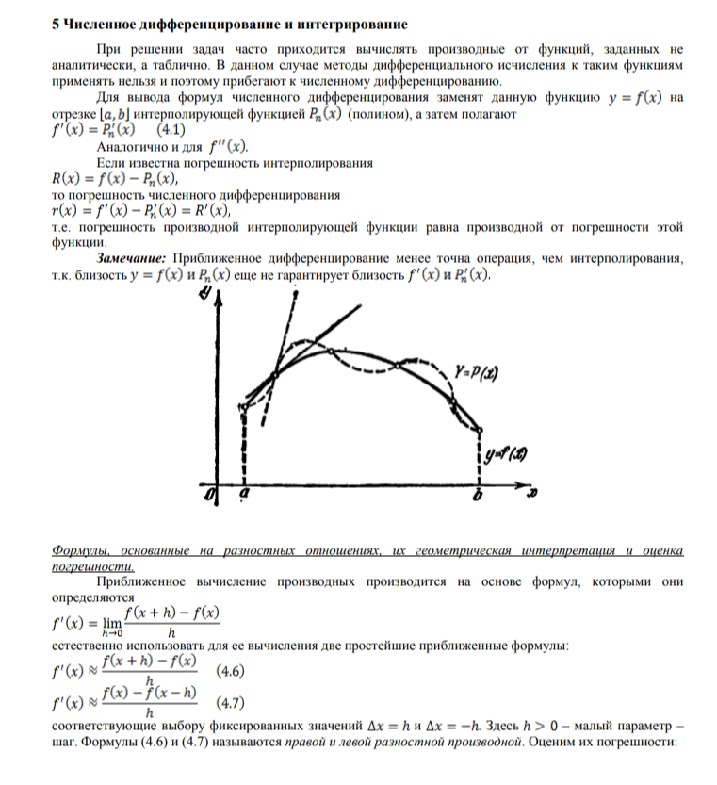 **Численное интегрирование. Формулы Ньютона-Котеса.**

Формулы используемые для приближенного вычисления интегралов, называют квадратичными формулами.

Простой прием построения такой формулы состоит в том, что подынтегральная функция f(x) заменяется на отрезке [a,b] интерполяционным многочленом:

Предполагается, что отерзок [a,b] разбит на n частей точками наличие которых подразумевается при построении многочлена

Таким образом

не зависит от вида функции f(x) т.к. они составлены только с учетом узлов интерполяции.

В этом случае многочлен Лагранжа строится на равноотстоящих узлах и имеет более удобный вид. Применим подстановку

, формуле интераполяционного многочлена Лагранжа:

Учитывая что

Получим:

Т.е

С учетом выше изложенного формула Лагранжа для равноотстоящих узлов примет вид:

С учетом данной формулы формула для весовых коэффициентов примет вид:

Перейдем в этом интервале всюду к переменной t. Из подстановки (1) получаем:

При имеем

Числа называют коэффициентами Котеса, они не зависят от вида функции f(x), а только от числа n точек разбиения.

Окончательно получаем следующий вид квадратичных формул Ньютона-Котеса:

Дающих на одном участке интегрирования различные представления для различнго числа n отрезков разбиения.

**Численное интегрирование. Метод трапеций.**

При n=1 из формулы (*) имеем:

Тогда по формуле (**) на отрезке

Данняая формула дает один из простейших способов вычисления определенного интеграла и называется формулой трапеции. При n=1 подынтегральная функция заменяется интерполяционном многочленом Лагранжа первой степени, т.е. линейной функцией, а геометрически это означает, что площадь криволинейной фигуры подменяется площадью трапеции.

Распространяя (***) на все отрезки разбиения, получим общую формулу трапеций для отерзка [a,b]:

Погрешность метода при интегрировании функции f(x) на отрезке имеет значение: общая погрешность складывается из суммы погрешностей на каждом частичном отрезке:

Окончательно получаем формулу для оценки погрещности метода интегрирвоания по формуле трапеций

**Метод Симпсона.**

При n=2 из формулы последовательно имеем i=0,1,2.

Тогда по формуле , на отрезке получаем интеграл

Геометрически, в соответствии со смыслом интерполяционного многочлена Лагранжа при n=2, использоваине формулы (*) означает замену подынтегральной функции параболой

Если считать, что n=2m – четное, то применив формулу (*) последовательно к каждой паре частичных отерзков

Формула Симпсона:

**Методы Монте-Карло.**

Реализации методов численного интегрирования предусматривает получение суммы, количество слагаемых в которой определяется числом точек разбиения интервала интегрирования.

* На практике часто приходится вычислять значения кратных интегралов для ФНП по замкнутой ограниченной многомерной области. Вычислительная схема при этом в основном сохраняется: интервал, соответствующий изменению каждой переменной внутри области интегрирования, разбивается на фиксированное число отрезков.
* Таким образом, задаётся разбиение области интегрирования на определённое число элементарных многомерных объёмов. Вычисляются значения подынтегральной функции для точек, взятых по одной внутри каждого элементарного объёма, и полученные значения суммируются.
* При увеличении кратности число слагаемых очень быстро возрастает. Например, при вычислении тройного интеграла, разбивая интервал изменения каждой переменной на десять частей, мы получаем сумму примерно тысячи слагаемых. Для вычисления 10-ти кратного интеграла понадобится сумма 1010 слагаемых. Вычисления здесь будут затруднены даже на ЭВМ.
* В таких ситуациях предпочтительно использовать вероятностные алгоритмы вычисления, основанные на моделировании случайных процессов и явлений.

Способы решения задач, использующие вероятностные алгоритмы, получили общее название метода Монте-Карло.

Метод Монте-Карло

• Вероятностные алгоритмы не являются детерминированными.

* Основная идея метода Монте-Карло обычно и заключается в многократном воспроизведении некоторого вероятностного алгоритма (говорят также о многократном повторении случайных испытаний).
* Значение искомой величины определяется в результате статистической обработки данных, полученных при этих испытаниях. Характерной особенностью метода Монте-Карло является использование случайных чисел (числовые значений некоторой случайной величины).
* Появление ЭВМ существенно расширило круг задач, доступных для решения методом Монте-Карло, поскольку высокое быстродействие компьютеров обеспечивает возможность многократного повторения случайных испытаний и последующую обработку полученных данных.
* Например, стандартная функция random, значениями которой являются случайные числа, равномерно распределённые на отрезке [0,1].
* Сказанное означает, что если разбить указанный отрезок на некоторое число равных интервалов и вычислить значение функции random большое число раз, то в каждый интервал попадёт примерно одинаковое количество случайных чисел.

Погрешность вычисления интеграла методом Монте-Карло пропорциональна корню квадратному из числа случайных испытаний и не зависит от кратности интеграла.

Рассмотрим вычисление простейшего интеграла данным методом.

В этом случае формула (*) примет вид случайные числа, лежащие в интервале [a,b]. Для полученя таких чисел на основе последовательности случайных чисел , равномерно распределенных в интервале [0,1] достаточно выполнить преобразование .

**Оценка точности вычисления интегралов методом Монте-Карло**

• Следует учесть, что при решении задач вычислительной математики методом Монте-Карло точность получаемых результатов обычно бывает сравнительно невысока.

• Повышение точности вычислений требует значительного увеличения числа реализаций, а значит. И времени решений.

• Вместе с тем обоснованность использования метода Монте-Карло нередко не только вытекает из его алгоритмической простоты, но и обусловлена тем важным обстоятельством. Что он оказывается единственным выходом в тех случаях, когда другие методы приводят к обвальному возрастанию вычислительных действий.

Обозначим через I точное значение интеграла. Пусть при n испытаниях получено некоторое приближенное значение где R достоверно известно не соответствует вероятностному подходу. Здесь ответ на вопрос о точности вычисления звучит: с такой-то достоверностью попадет в такой-то интервал вблизи такого-то числа.

Если указанное число известно, а достоверность высока, то на практике ответ ничуть не хуже, поскольку в традиционных квадратурных методах R бывает нелегко определить в реальности; кроме того, традиционные оценки часто дают слишком завышенные значения границ погрешностей.

**Численные методы решения обыкновенных дифференциальных уравнений.**

Задача. Решить дифференциальное уравнение вида:

1. Метод Пикара.

Данный метод позволяет получить приьлиженное решение уравнения (1) в виде функции заданной аналитически.

Метод Пикара можно рассмотреть как применение метода сжимающих отображений к решению ДУ.

Пусть в условиях теоремы существования требуется найти решение уравнения (1) с заданными начальными условиями. Проинтегрируем обе части заданного уравнения от

2. Метод Пикара

Очевидно что уравнение (2) удовлетворяет начальному условию и решению уравнения (1).

Уравнение (2) позволяет применить метод последовательных приближений. Будем рассматривать правую часть этого уравнения как оператор отображающий всякую функцию y~ в другую функцию того же класса.

Если оператор является сжимающим, то можно построить последовательность приближений сходящуюся к точному решению. В качестве начального приближения принимается y(x)=y_0. И находится первое приближение.

Интеграл в правой части содержит одну переменную x.

После нахождения этого интеграла будет получено аналитическое приближение как функции переменной x.

Далее заменим в правой части уравнения (2) y найденным значением и получим второе приближение

И т.д.

Циклическое применение формулы (3) дает последовательность функций и тд сходящуюся к решению интегрального уравнения (2) а значит и уравнения (1). Это означает что kый член данной последовательности является приближением к точному решению уравнения (1) с определенной контролируемой степенью точности. Оценка погрешности k-ого уравнения дается формулой:

Где M - константа липшеца.

N- верхняя грань модуля f.

1. **Метод Эйлера**

В основе метода ломаных эйлера лежит идея графического построения решения ДУ. Однако этот метод дает одновременно и способ нахождения искомой функции в численной(табличной) форме.

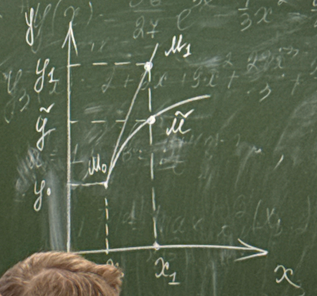

В начале найдем простейшим способом приближенное значение решения в некоторой точке , где h достаточно малый шаг.

Исходное уравнение вместе с начальным условием задают направление касательной к исходной интегральной кривой в точке .

Двигаясь вдоль этой касательной, получим приближенное значение решения в точке

Следующее приближение будет в точке

Располагая приближенным решением в точке повторим описанную выше процедуру. Построим прямую проходящую через эту точку под углом определяемым условием: ).

В отличие от ситуации, изображенной на рисунке эта прямая не является касательной реальной интегральной кривой. Так как с волной нам недоступна. Продолжая эту идею, строим систему равноотстоящих точек:

Получение таблицы значений искомой функции y(x) по методу Эйлера заключается в циклическом применении пары формул.

1. **Метод Рунге-Кутты.**

Основная идея метода вместо использования в рабочих формулах частных производных f(x,y) использовать лишь саму эту функцию. Но на каждом шаге вычислять её значение в нескольких точках. Проиллюстрируем это на примере одного из возможных методов второго порядка. Для метода Эйлера путем правосторонней аппроксимации производной имеем:

В это выражение входят значения функции в двух точках.

Если взять в правой части уравнения (1) значение f(x,y) в точке с номером i то придем к методу Эйлера. Однако лучшей аппроксимацией правой части уравнение будет полусумма:

Тогда для нахождения получим формулу

Решать его можно методом итераций, а в качестве первого приближения взять то значение которое определяется методом Эйлера.

Формула рунге кутты второго порядка:

Чем выше порядок точности формул рунге-кутты тем более точные значения они будут давать.

Приведем одну из самых популярных формул рунге-кутты 4 порядка точности.

Сначала вычисляют r, а потом

На практике для эти методов широко используется полуэмпирический способ контроля точности — двойной счет.

**Численные методы решения ОДУ. Многошаговые методы.**

Рассмотренные выше методы находят значение решения на следующем шаге с использованием решения полученном лишь на одном предыдущем шаге.

Многошаговые методы решения ОДУ используют идею вычисления значений решений на следующем шаге опираясь на несколько предыдущих значений решений. При конечно-разностной аппроксимации ДУ многолагова яапрксимация возможно как левой части уравнения(y’), так и правой части (). Если производную апроксимировать простейшим конечно-разностным отношением , то возникающее семейство методов собирательно называется методом Адамса, имеющее более высокую устойчивость по сравнению с методом рунге-кутта.

В общем случае формула метода адамса имеет вид:

При метод называется явным, иначе неявным.

Порядок аппроксимации каждой конкретной реализации метода Адамса определяется согласием между соответствующей формулой и и разложением решения в ряд тейлора.

Теормема:

Наивысший возможный порядок аппроксимации явного m-шагового метода Адамса равен m, а неявного m+1.

**Явный метод второго порядка.**

Положим равное 0, а m=2.

Разложим (1) в ряд по h точностью до членов 2-го порядка.

Сравнивая этот результат с формулой разложения получаем:

**Неявный метод второго порядка**

m=1

Проделав элементарные преобразования, подобные тем, что привели к формуле (2) и сравнив их результат с разложением в степенной ряд, получим уравнения для и

На примере данной формулы можно понять проблему, связанную со всеми неявными методами. В отличие от формул типа (3) и формул Эйлера и Рунге-Кутты она является не расчетной формулой для нахождения значений искомого решения на следующем шаге, а уравнением для поиска этого значения, так как входит и в левую, и в правую части этой формулы

Поскольку это уравнение является нелинейным и имеет вид, подходящий для итерационного решения, то так его и следует решать.

Если шаг h выбрать удачно, то итерационный процесс быстро сходится (обычно не больше, чем за 2-3 итерации)

Метод (5) также не является самостартующим, хотя и по иной причине, чем метод (3). Дело в том, что для вычисления величины необходимо иметь значение . Для нахождения можно использовать явный метод более низкого порядка (метод Эйлера)

В целом, сравнивая различные методы решения ОДУ, можно сделать ряд выводов:

1. Многошаговые методы алгоритмически сложнее, чем методы Рунге-Кутты того же порядка из-за необходимости привлекать на старте другие методы.
2. Явные многошаговые методы экономичнее, так как после преодоления стартовых трудностей используют те значения правой части уравнения, которые к нужному моменту уже вычислены.
3. Неявные многошаговые методы обладают большей устойчивостью, чем явные, и для некоторых классов уравнений являются предпочтительнее.

**Численные методы решения систем ОДУ**

Будем рассматривать системы, в которых число неизвестных функций совпадает с числом уравнений, разрешенных относительно производных

**Численные методы решения систем дифференциальных уравнений.**

Общий вид систем из n уравнений с n неизвестными функциями от переменной t имеет вид:

**Метод Эйлера**

Пусть дана следующая система обыкновенных дифференциальных уравнений:

С начальными условиями: ,

При использовании Эйлера, расчетные формулы примут вид:

Где h – шаг интегрирования и

Пример

Метод Эйлера на [0;1] с h=0.1 и начальными условиями

Воспользуемся формулой (5) и запишем для и

**Метод Рунге-Кутты**

Расчетные формулы принимают вид:

Где

Где h – шаг интегрирования; и – правые части дифференциальных уравнений – параметры метода Рунге-Кутты для j-го уравнения

**Численный метод решения нелинейных уравнений.**

**Метод половинного деления.**

Пусть имеется уравнение вида F(x)=0, где F(x) алгебраическая или трансцендентная функция.

Решить уравнение — значит установить, имеет ли оно корни, сколько корней, и найти значения этих корней. Ограничимся лишь действительными корнями. Решение этой задачи в общем случае начинается с определения корней.

Способы определения корней:

1. Средствами машинной графики F(x) функция представляется на дисплее и приближенно определяются отрезки, которым принадлежат точки
2. Средствами мат анализа с помощью исследования функций и построения графиков.
3. Форматирование простых функций таких, что получается уравнение , и дальнейшем построение графиков этих функций.

Теорема: если функция определяющая уравнение , на концах отрезка принимает значения разных знаков, то есть , то на этом отрезке содержится по крайней мере один корень уравнения. Если же непрерывна и дифференцируема, и её первая производная сохраняет знак внутри отрезка , то на найдётся только один корень уравнения .

Уточнение корня методом половинного деления

При решении уравнений как правило заранее задается допустимая погрешность . В процессе уточнения корней требуется найти их приближенное значение, отличающееся от точных не больше, чем на .

Пусть уравнение имеет на отрезке единственный корень, причём на этом отрезке непрерывна.

Разделим отрезок пополам точкой:

Если , то возможны два случая: меняет знак либо на отрезке , либо на отрезке . Выбирая каждый отрезок, на котором функция меняет знак, и продолжая процесс половинного деления дальше, можно дойти до сколь угодно малого отрезка, содержащего корень уравнения.

Метод половинного деления можно использовать как метод решения уравнения с заданной точностью.

Геометрическая интерпретация

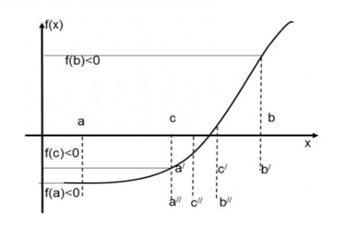

Алгоритм метода половинного деления

1. – монотонная,

2.

3. Если , то , иначе

4. Если , то или , иначе повторить шаг

**Метод хорд и касательных.**

Наряду с методом половинного деления существуют более эффективные итерационные методы. Прежде всего это методы связанные с методом ньютона.

Пусть уравнение F(x)=0, где F(x) – алгебраическая или трансцендентная функция (1), имеет единственный корень на отрезке [a,b]. Преобразуем его к равносильному уравнению (2) , любая функция определённая на отрезке [a,b] и не обрающаяся в ноль.

Осуществляя различными способами выбор можно получить в частность и указанные методы.

Метод касательных.

Таким образом итерационная последовательность строится с помощью рекуррентного соотношения:

Гарантия сходимости итераций:

* 1. F(x) является дважды дифференцируемой на [a, b]
  2. Обе производные не меняет знак на этом отрезке, т.е. функция F(x) монотонна и не меняет характер выпуклости.

Реальная оценка погрешности:

Рассмотренный метод называется методом касательных потому, что если обратиться к графической иллюстрации, то точка определяемая по формуле (3) при т=0 есть точка пересечения касательной, проведенной к графику функции y=F(x) в точке с с осью абсцисс.

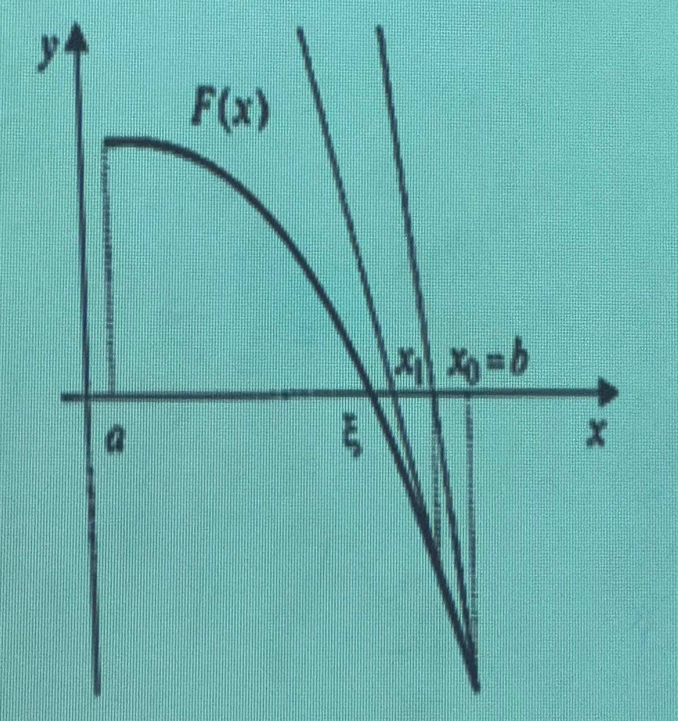

Каждому следующему члену итерационной последовательности (3) соответствует точка пересечения касательной, проведенной к графике функции в точке с абсциссой определенной предыдущим членом последовательности с осью абсцисс.

**Метод хорд.**

В отличие от метода касательных, можно ограничиться вычислением только значений F(x), что иногда упрощает вычислительный процесс.

Если положить

*,* называемому методом хорд.

В качестве в данном сулчае берется тот конец прмежутка [a, b], который остался после выбора c (т.е. если с=0, то или наоборот). Далее последовательность строится по формуле (5), Оценка степени приближения к корню возможна с помощью неравенства (4) (оно получается из формулы Лагранжа и не зависит от выбранного метода).

Геометрический смысл метода.

В данном случае c=b, соответствует точке пересечения хорды, соединяющей концы кривой, с осью абсцисс.

Этот метод имеет квадратичную сходимость.

